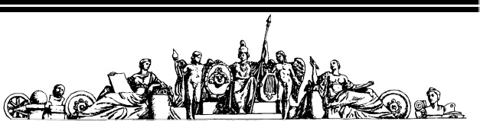

Государственное образовательное учреждение высшего профессионального образования

«Московский Государственный Технический Университет

имени Н.Э. Баумана»

|  |  |  |
| --- | --- | --- |
|  | ОТЧЕТ |  |
|  | По лабораторной работе № 1 |  |
|  | По курсу «Архитектура ЭВМ» на тему «Синхронные одноступенчатые триггеры со статическим и динамическим управлением записью» |  |
|  |  |  |
|  |  |  |

|  |  |  |
| --- | --- | --- |
| Исполнитель | Студент: | Соколов Ю.А. |
|  | Группа: | ИУ7-41 |
| Принял | Преподаватель: |  |
|  |  |  |
|  | Москва  2017 |  |

**Цель работы:** изучить схемы асинхронного RS-триггера, который является запоминающей ячейкой всех типов триггеров, синхронных RS- и D-триггеров со статическим управлением записью и DV-триггера с динамическим управлением записью.

**Асинхронный RS-триггер с инверсными выходами**

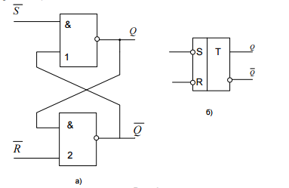Асинхронный RS -триггер - это простейший триггер, который используется как запоминающая ячейка. Состояния RS-триггера, соответствующие различным сочетаниям сигналов на его входах R и S , приведены в таблице переходов (Табл.1).

|  |  |  |  |  |
| --- | --- | --- | --- | --- |
| S | R | Q(n) | Q(n+1) | Название |
| 0 | 0 | 0 | 0 | Состояние хранения |
| 0 | 0 | 1 | 1 |
| 0 | 1 | 0 | 0 | Установка 0 |
| 0 | 1 | 1 | 0 |
| 1 | 0 | 0 | 1 | Установка 1 |
| 1 | 0 | 1 | 1 |
| 1 | 1 | 0 | X | Запрещенное состояние |
| 1 | 1 | 1 | X |

Табл.1

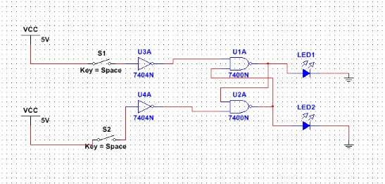

Схема ARS-триггера в Multisim

**Синхронный RS-триггер**

Синхронный RS-триггер имеет два входа управления (R и S) и один вход синхронизации С.

При С = 0 синхронный RS-триггер сохраняет предыдущее значение.

При С = 1 – работает как асинхронный RS-триггер.

|  |  |  |  |  |  |
| --- | --- | --- | --- | --- | --- |
| С | S | R | Q(n) | Q(n+1) | Название |
| 0 | X1 | X2 | X | X | Состояние хранения |
| 1 | 0 | 0 | 0 | 0 | Состояние хранения |
| 1 | 0 | 0 | 1 | 1 |
| 1 | 0 | 1 | 0 | 0 | Установка 0 |
| 1 | 0 | 1 | 1 | 0 |
| 1 | 1 | 0 | 0 | 1 | Установка 1 |
| 1 | 1 | 0 | 1 | 1 |
| 1 | 1 | 1 | 0 | X | Запрещенное состояние |
| 1 | 1 | 1 | 1 | X |

Таблица переходов СRS-триггера

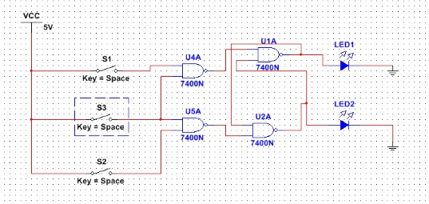

Схема CRS-триггера в Multisim

**Синхронный D-триггер**

Синхронный D-триггер. Синхронный D -триггер имеет один информационный вход – D, состояние которого с каждым синхронизирующим импульсом передается на выход, т.е. выходные сигналы представляют собой задержанные входные сигналы.

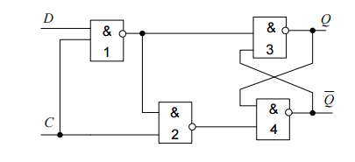

|  |  |  |  |  |
| --- | --- | --- | --- | --- |
| С | D | Q(n) | Q(n+1) | Название |
| 0 | 0 | 0 | 0 | Режим сохранения |
| 0 | 0 | 1 | 1 |
| 0 | 1 | 0 | 0 |
| 0 | 1 | 1 | 0 |
| 1 | 0 | 0 | 0 | Установка 0 |
| 1 | 0 | 1 | 0 |
| 1 | 1 | 0 | 1 | Установка 1 |
| 1 | 1 | 1 | 1 |

Таблица переходов CD-триггера

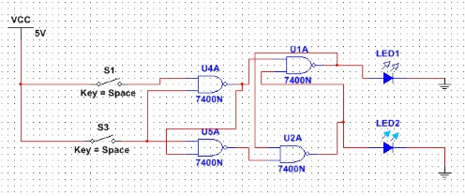

Схема CD-триггера в Multisim

**Синхронный D-триггер с ДУЗ (динамическое управление записью)**

Синхронный D-триггер с ДУЗ. Сигнал D в данном случае меняется только тогда, когда сигнал С меняется от 0 до 1.

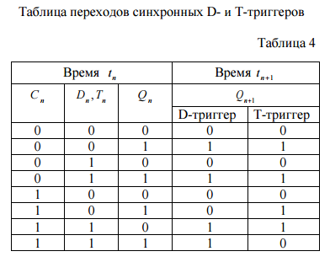

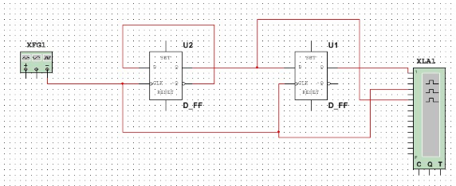

Схема D-триггера с ДУЗ в Multisim

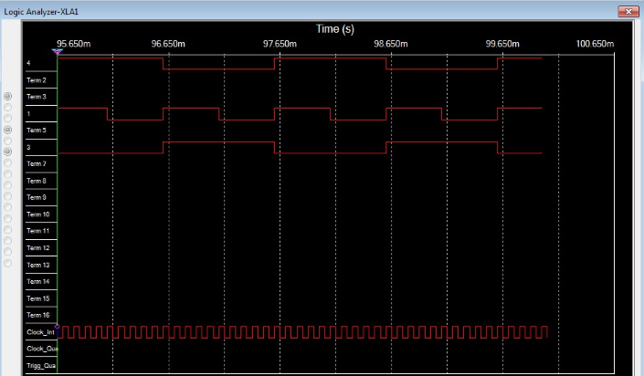

График 1.

**Т-триггер**

Т-триггер. Т-триггер имеет один информационный вход Т, называемый счетным входом. Асинхронный Т-триггер переходит в противоположное состояние каждый раз при подаче на Т-вход единичного сигнала.

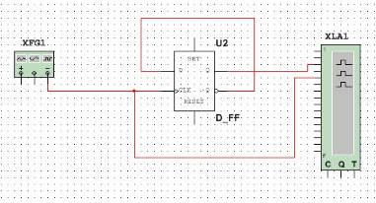

Схема Т-триггера в Multisim

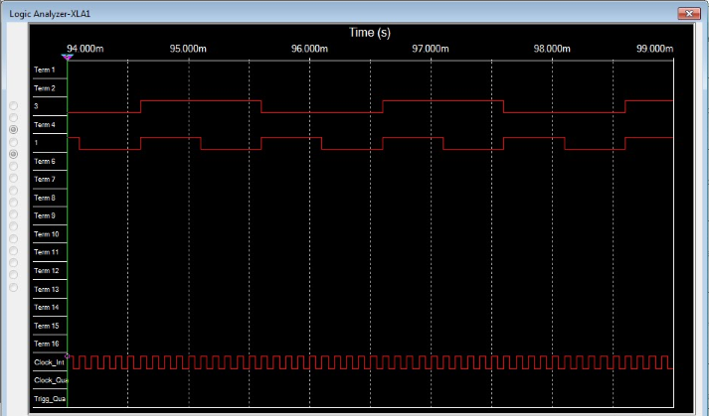

График 2.